每日作业
前期准备： 导入data.sql文件创建表以及添加数据等
资料： 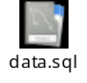

查询：

查询出只选修了一门课程的全部学生的学号和姓名
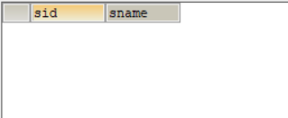
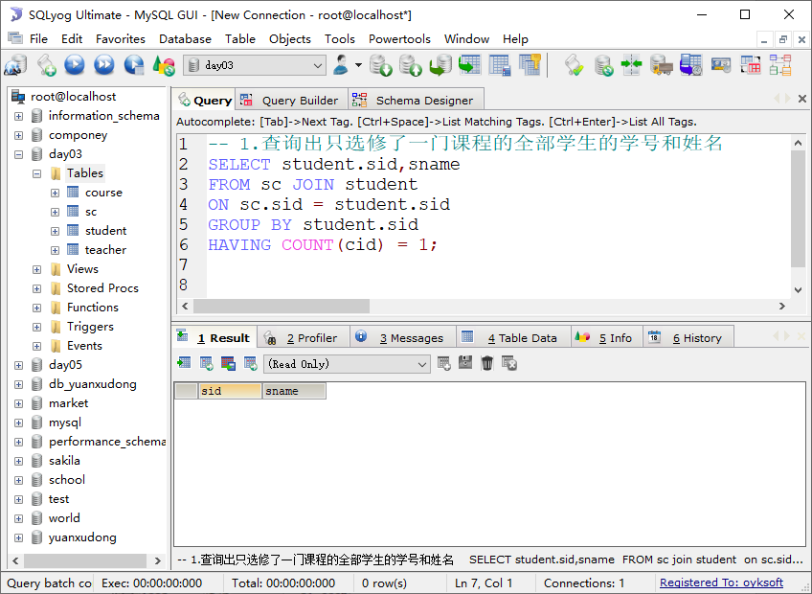

查询不同课程成绩相同的学生的学号、课程号、学生成绩
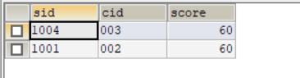
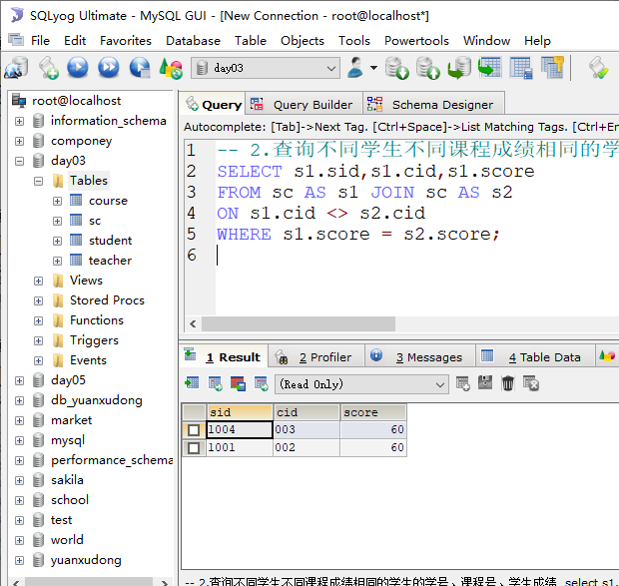

查询平均成绩大于70 的所有学生的学号、姓名和平均成绩
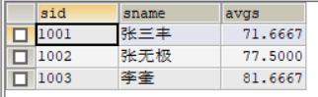
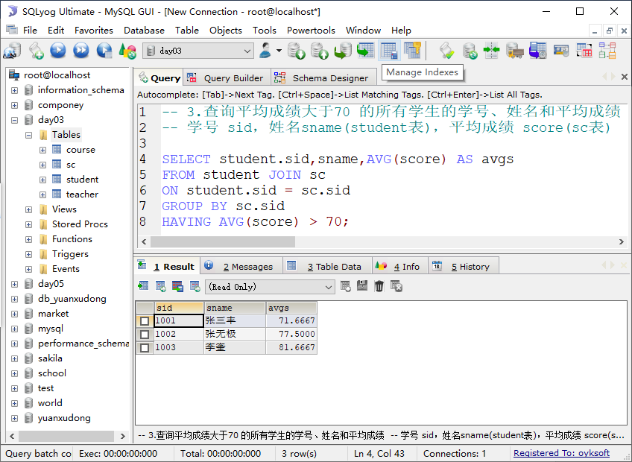

查询所有学生的选课情况
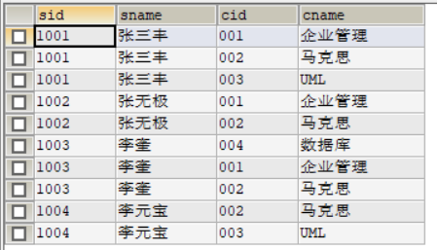
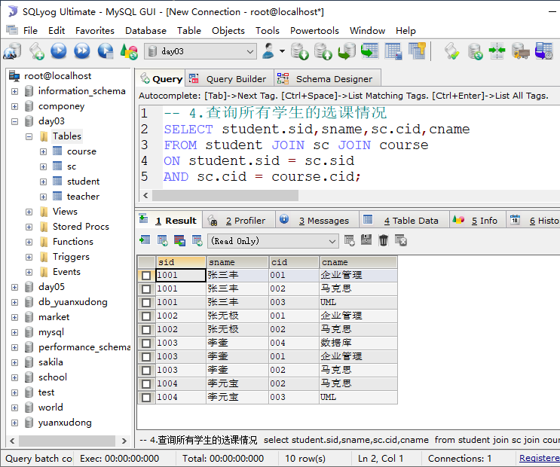

查询课程名称为“数据库”，且分数低于60的学生姓名和分数;
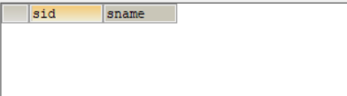
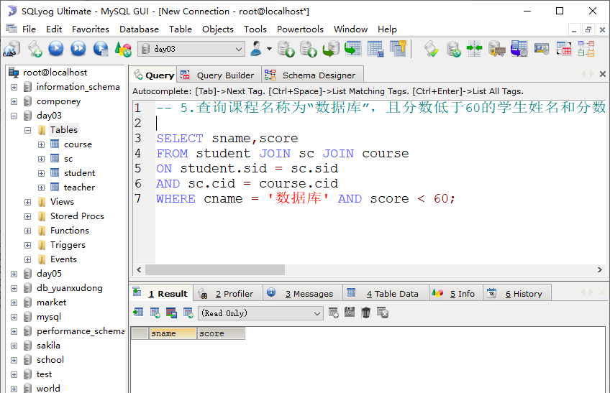

查询任何一门课程成绩在70分以上的姓名、课程名称和分数
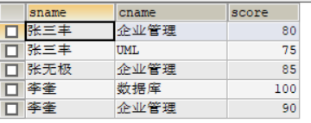
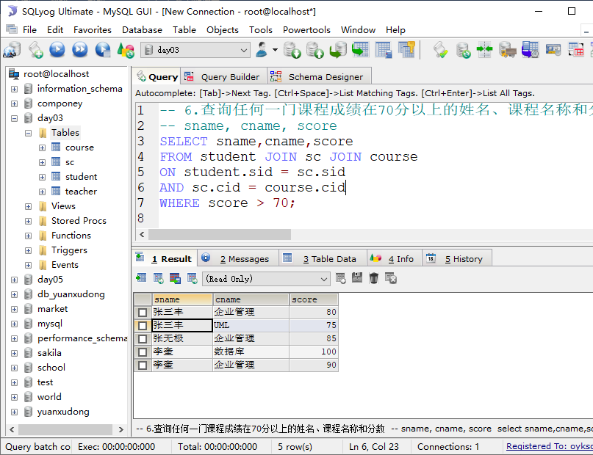

查询有不及格的课程的课程编号，课程名称，成绩，并按课程号从大到小排列
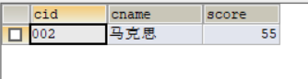
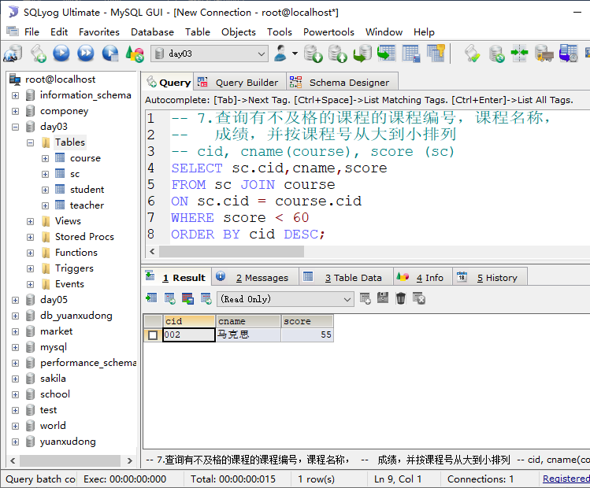

查询选了课程编号为003且课程成绩在70分以上的学生的学号和姓名
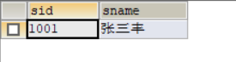
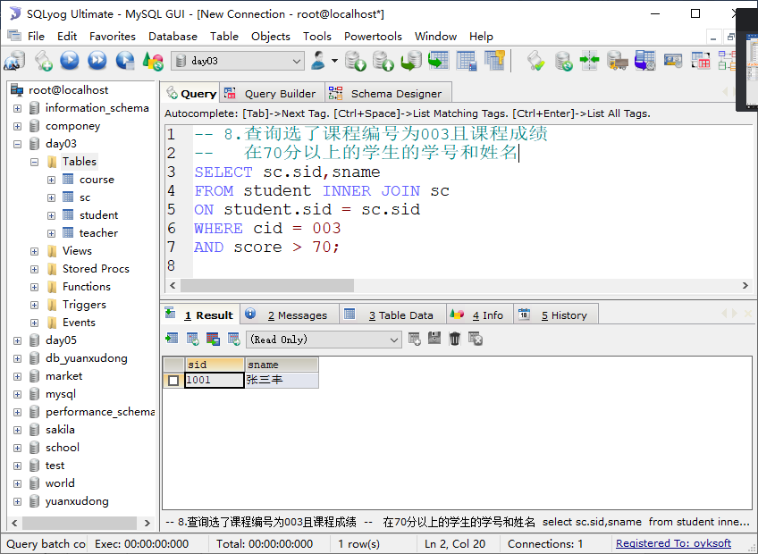

查询选修“叶平”老师所授课程的学生中，成绩最高的学生姓名及其成绩
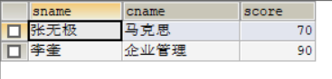
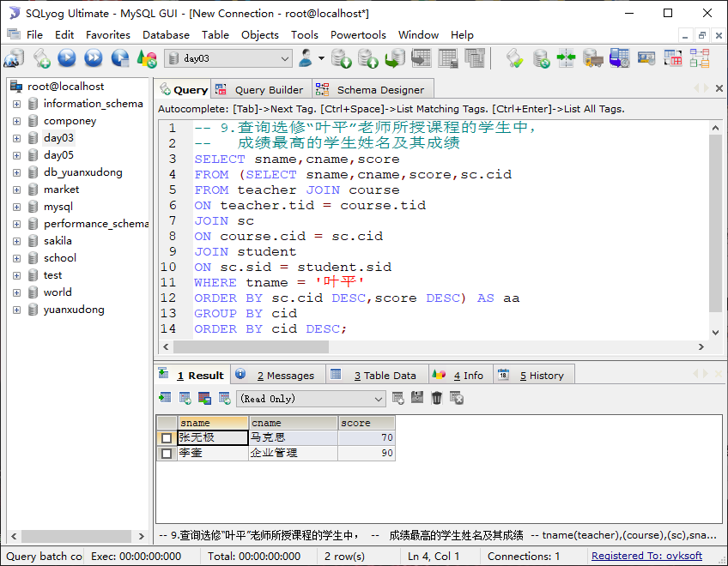
上面这个是存在问题的版本
下面是正确版本
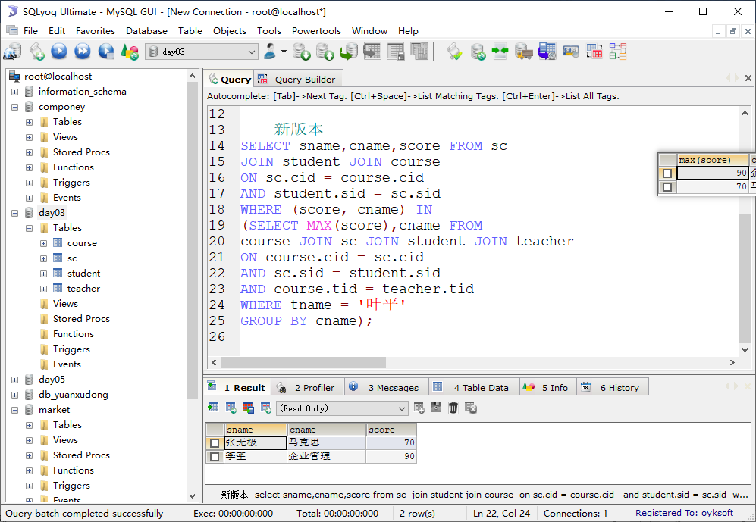

查询没学过“叶平”老师讲授的任一门课程的学生姓名
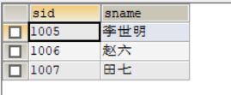
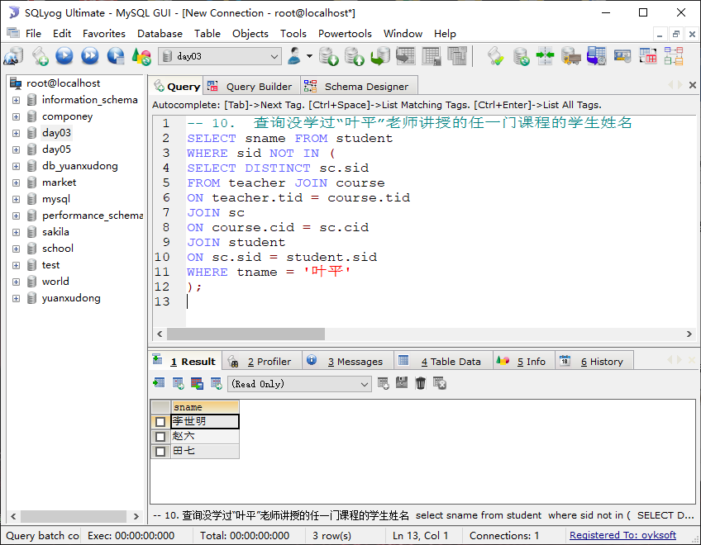

查询两门以上不及格课程的同学的学号及其平均成绩
